**Методическая неделя для педагогов.**

В МБДОУ детский сад №13 «Радуга» в соответствии с годовым планом прошла работа методической недели на тему:

«Создание адаптивной образовательной среды в ДОУ для психомоторного развития дошкольников»

В ходе работы методической недели педагоги познакомились с особенностями развития современных детей дошкольного возраста.

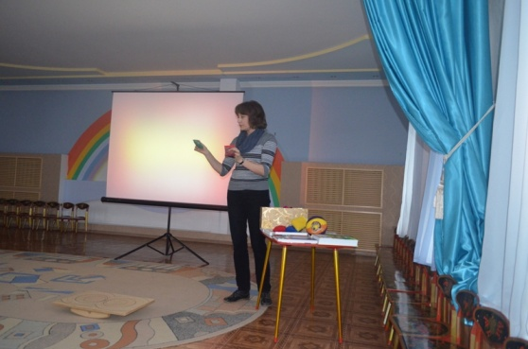Учитель-дефектолог Семенова Ю.Б. познакомила педагогов с периодами

сенсомоторного развития детей.

В младенческом возрасте

В раннем возрасте

В дошкольном возрасте

А также поделилась опытом работы по психомоторному развитию детей с ОВЗ.

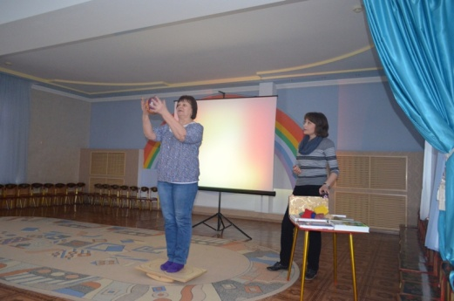 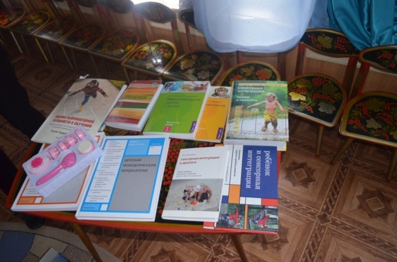 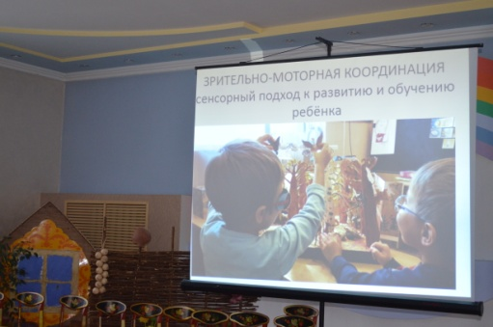

Учитель – логопед Марченко Л.П. познакомила педагогов с методами и приемами по психомоторному развитию для дошкольников. Провела мастер класс по использованию Биоэнергопластики и Суджок гимнастики.

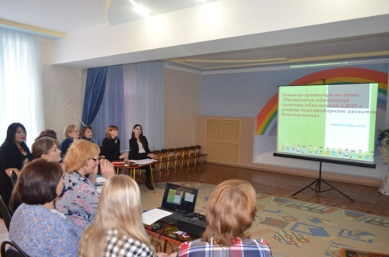 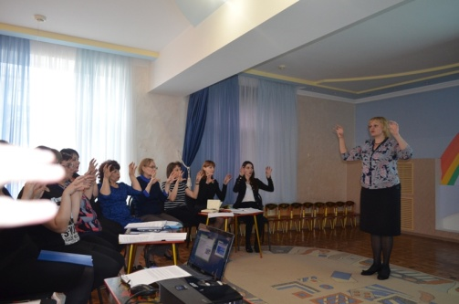 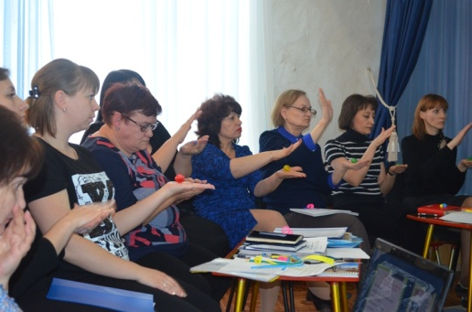

Воспитатели ДОУ провели мастер класс по использованию различных педагогических технологий по психомоторному развитию.

Упражнения, направленные на повышение функционального состояния систем организма.

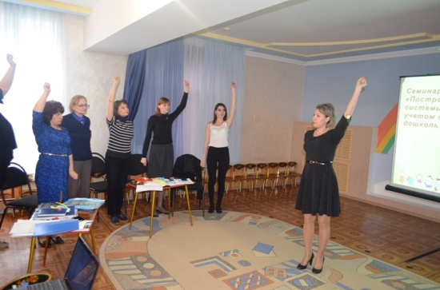 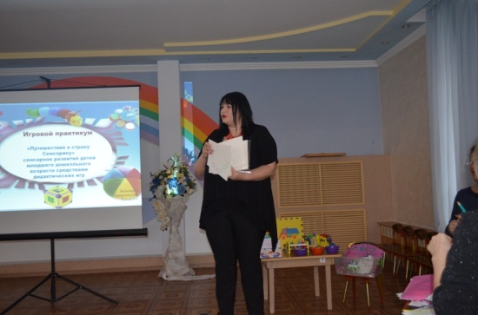

Упражнения, направленные на профилактику бедности, однотипности движений тела в пространстве, недостаточной координации и на формирование сенсомоторных координаций и пространственных представлений.

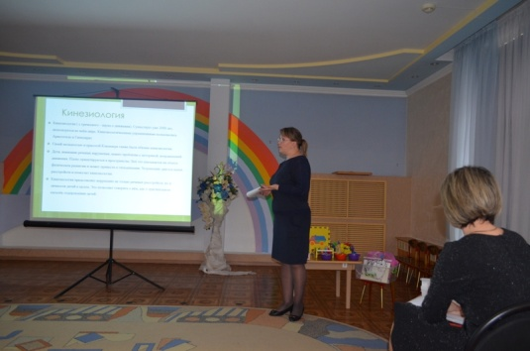Кинезиологические упражнения 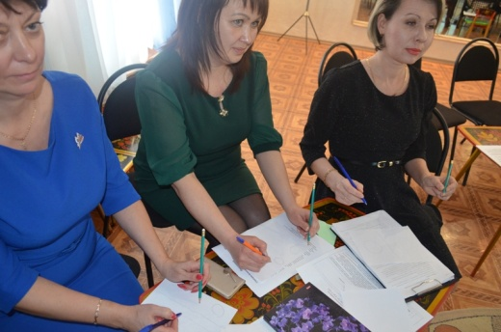

Упражнения, игры, направленные на формирование пространственных представлений.

